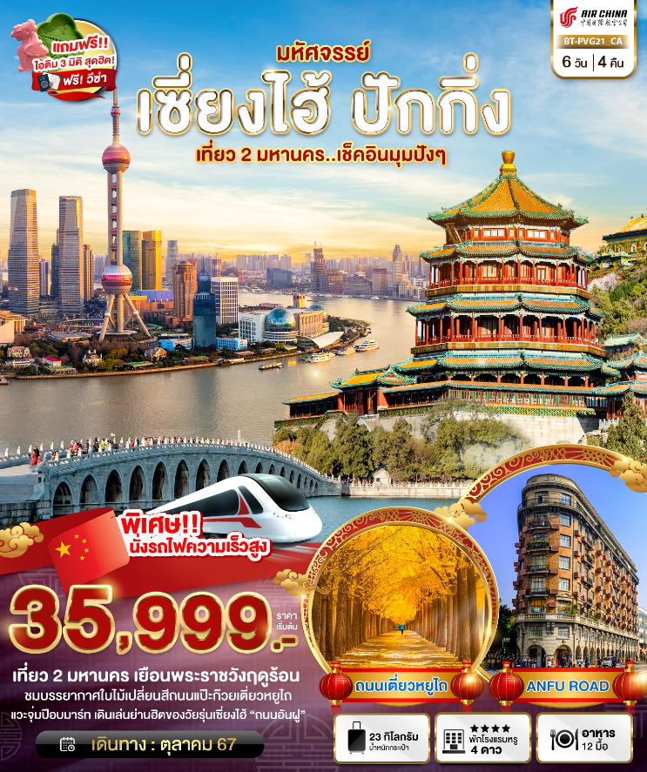
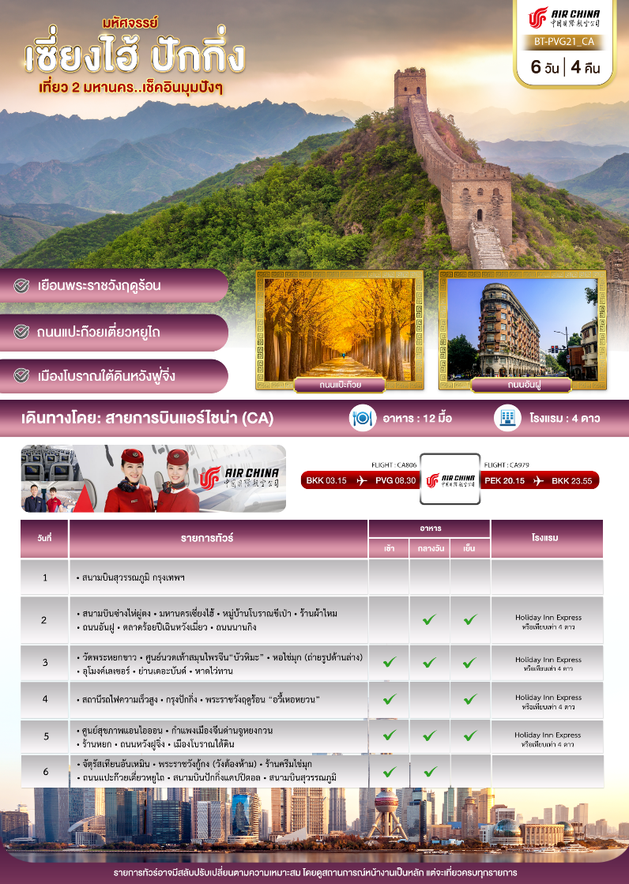
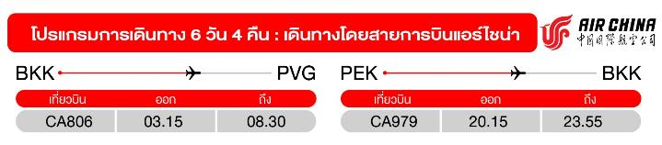
วันแรก สนามบินสุวรรณภูมิ กรุงเทพฯ
(-/-/-)
23.50 น. พร้อมกันที่ สนามบินสุวรรณภูมิ อาคารผู้โดยสารขาออก ชั้น 4 ประตู 10 เคาน์เตอร์สายการบินแอร์ ไชน่า (CA) โดยมีเจ้าหน้าที่อำนวยความสะดวกแก่ทุกท่าน
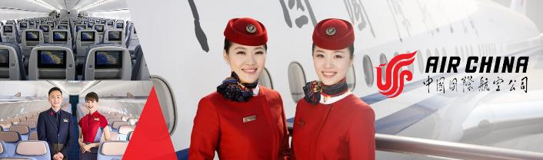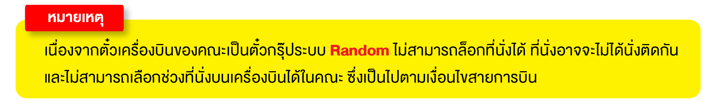
วันที่สอง สนามบินผู่ตงเซี่ยงไฮ้ • หมู่บ้านโบราณชีเป่า • ร้านผ้าไหม • ถนนอันฝู • เฉินหวังเมี่ยว (ตลาดร้อยปี) • ถนนนานกิง
(-/กลางวัน/เย็น)
03.15 น. ออกเดินทางสู่ เมืองเซี่ยงไฮ้ ประเทศจีน โดย เที่ยวบินที่ CA806 (บริการอาหารบนเครื่อง)
08.30 น. เดินทางถึง สนามบินซางไห่ผู่ตง ผ่านพิธีการตรวจคนเข้าเมืองเป็นที่เรียบร้อยแล้ว (เวลาท้องถิ่นที่จีน เร็วกว่าประเทศไทย 1 ชั่วโมง กรุณาปรับเวลาของท่านเพื่อความสะดวกในการนัดหมาย) หลังผ่านขั้นตอนการตรวจคนเข้าเมือง และตรวจรับสัมภาระเรียบร้อยแล้ว ยินดีต้อนรับทุกท่านสู่ สาธารณรัฐประชาชนจีน
นำทุกท่านเดินทางสู่ หมู่บ้านริมน้ำชีเป่า เป็นหมู่บ้านขนาดเล็กตั้งอยู่บริเวณชานเมืองเซี่ยงไฮ้ เป็นหมูบ้านโบราณที่รุ่งเรืองในสมัยราชวงศ์หมิง และ ชิง ปัจจุบันหมู่บ้านโบราณชีเป่า เป็นแหล่งท่องเที่ยวที่ให้บรรยากาศเหมือนตลาดโบราณ มีร้านอาหาร ร้านขนม และร้านขายของที่ระลึกให้ท่านได้เลือกซื้อ นำท่านสู่ ชม ผ้านวมจากรังไหม และผลิตภัณฑ์ที่ทำจากผ้าไหม ไม่ว่าจะเป็นเสื้อผ้า ผ้าพันคอ
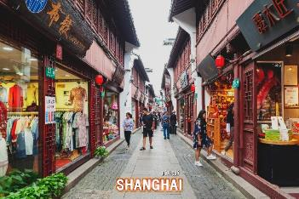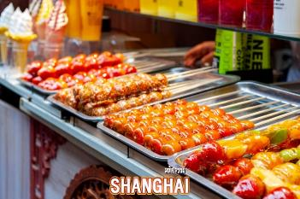
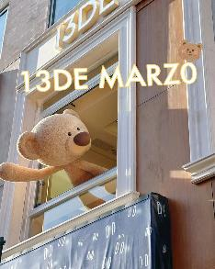
กลางวัน บริการอาหารกลางวัน ณ ภัตตาคาร
จากนั้น นำท่านสู่ ถนนอันฝู ย่านช้อปปิ้งที่กำลังเป็นที่นิยมสำหรับวัยรุ่น มีร้านเสื้อผ้า คาเฟ่ และแบรนด์เนม หลากหลายร้าน ที่นี่จะมีจุดเช็คอินสุดฮิต 13DE Marzo Café ที่จะมีน้องหมียักษ์โผล่อยู่ตรงหน้าต่างชั้นบนมารอต้อนรับ

นำท่านสู่ ตลาดร้อยปีเฉินหวังเมี่ยว ตลาดที่เก่าแก่ของเมืองเซี่ยงไฮ้ อาคารบ้านเรือนบริเวณนี้ มีสไตล์สถาปัตยกรรมแบบจีนโบราณที่ยังคงความงดงามเอาไว้ ทั้งร้านขายอาหาร ร้านขนมพื้นเมืองและร้านอาหารขึ้นชื่อ เมนูยอดฮิตที่ห้ามพลาด “เสี่ยวหลงเปา” อันลือชื่อ นอกจากนี้ ยังมีขายของที่ระลึกต่างๆ อีกมากมาย
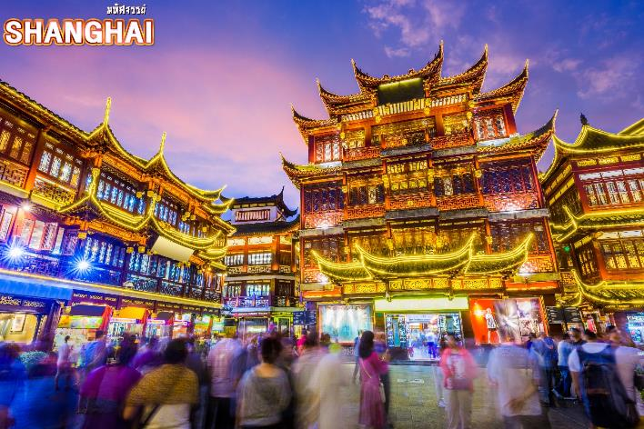

อิสระช้อปปิ้ง ถนนนานกิง เป็นย่านการค้าที่คึกคักที่สุดแห่งหนึ่งในเมือง ย่านนี้ผสมผสานระหว่างศูนย์การค้าบนอาคารสูง และอาคารสไตล์โคโลเนียลปะปนไปกับร้านค้าริมถนน มีสินค้าแบรนด์เนมหรูหรา ร้านอาหารฟาสต์ฟู้ดนานาชาติ จุดที่ห้ามพลาด! ห้างสรรพสินค้า Big Four ที่เป็นสัญลักษณ์ของย่านนี้ อาทิ ห้างสรรพสินค้าอันดับ 1 ร้าน / ร้าน Provisions Store อันดับ 1 / บริษัท เซี่ยงไฮ้ แฟชั่น และศูนย์การค้า Hualian Commercial Building นอกจากนี้ยังมี โซนจัตุรัสที่อยู่ใกล้กับศูนย์การค้า สามารถแวะซื้อขนมและของหวานตรงย่าน Shanghai First Food Store หากมองหาสินค้ามีระดับต้องลองไปเดินช้อปที่ Plaza 66 รวบรวมผลิตภัณฑ์ลักซ์ชูรี่แบรนด์ดังไว้อย่าง Louis Vuitton, Chanel, Dior, Cartier, CELINE, Gucci และอื่นๆ อีกมากมาย
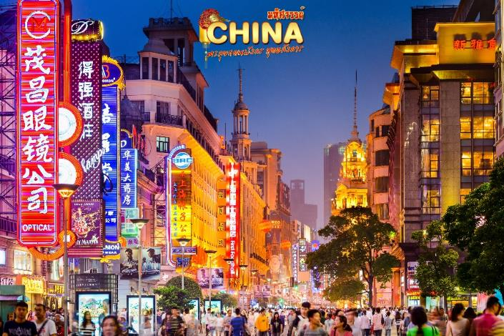
เย็น บริการอาหารเย็น ณ ภัตตาคาร
จากนั้น พักที่ Holiday Inn Express หรือระดับเทียบเท่า
เช้า บริการอาหารเช้า ณ ห้องอาหารโรงแรม
วันที่สาม วัดพระหยกขาว • ศูนย์นวดเท้าสมุนไพรจีน “บัวหิมะ” • หอไข่มุก (ถ่ายรูปด้านล่าง) • อุโมงค์เลเซอร์ • ย่านเดอะบันด์ • หาดไว่ทาน
(เช้า/กลางวัน/เย็น)
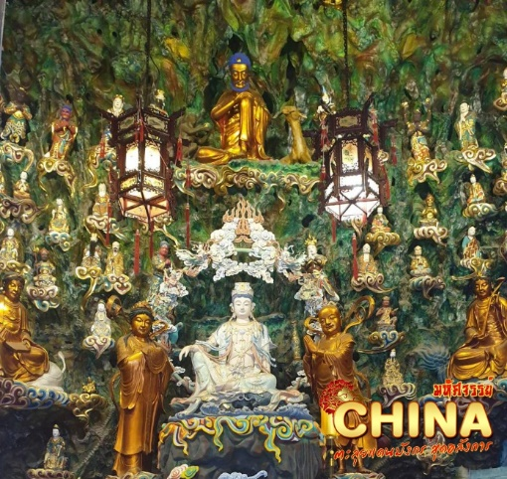
จากนั้น นำท่านสู่ วัดพระหยกขาว เป็นวัดที่มีชื่อเสียงมากที่สุดในเมืองเซี่ยงไฮ้ สร้างขึ้นในปี ค.ศ. 1882 ภายในวัดประดิษฐานพระพุทธรูปเก่าแก่ 2 องค์ ที่ได้อัญเชิญมาจากประเทศพม่า วัดแห่งนี้ถูกทำลายในช่วงราชวงศ์ชิง แต่พระพุทธรูปหยกขาวไม่ได้ถูกทำลาย จึงอัญเชิญมาประดิษฐานที่วัดที่สร้างขึ้นใหม่ในปี 1928 และให้ชื่อวัดแห่งนี้ว่าวัดพระหยก นอกจากนี้ยังประดิษฐาน พระพุทธไสยาสน์ ซึ่งถูกอัญเชิญมาจากประเทศสิงคโปร์ นอกจากนี้ยังมี ภาพวาด โบราณ และ คัมภีร์พระไตรปิฎก
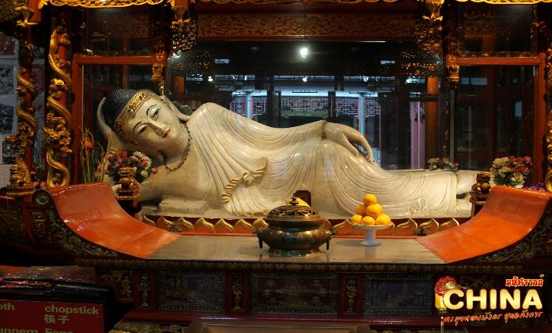
และนำท่านไปยัง ศูนย์นวดเท้าสมุนไพรจีน “บัวหิมะ” มีสรรพคุณเป็นเลิศในด้านรักษาแผลไฟไหม้พุพอง และแมลงสัตว์กัดต่อย ยาสามัญประจำบ้านที่มีชื่อเสียงของเมืองจีน ฟังบรรยายสรรพคุณสมุนไพรจีนที่มีชื่อเสียงกว่าพันปี
กลางวัน บริการอาหารกลางวัน ณ ภัตตาคาร
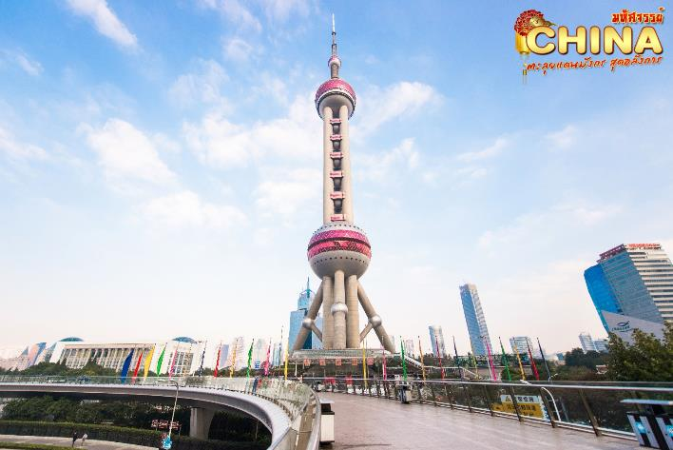
จากนั้น นำท่านถ่ายรูปด้านล่างของ หอไขมุก ตั้งอยู่ย่านผู่ตงที่ถูกรายล้อมไปด้วยตึกสูงมากมาย มีลักษณะเป็นไข่มุก 11 ลูก และ เสา 3 เสา ด้านบนเป็นรูปไข่มุก 3 เม็ด 3 ขนาดเรียงกันในแนวตั้ง ภายในหอกลมทำเป็นภัตตาคาร โรงแรมหรูขนาด 25 ห้อง และร้านค้า ด้านใต้ตรงฐานของหอจัดเป็นพิพิธภัณฑ์ประวัติศาสตร์เมืองเซี่ยงไฮ้เมืองจำลองโลกอนาคต และเมืองวิทยาศาสตร์แฟนตาซี (ไม่รวมค่าลิฟท์)
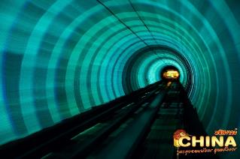
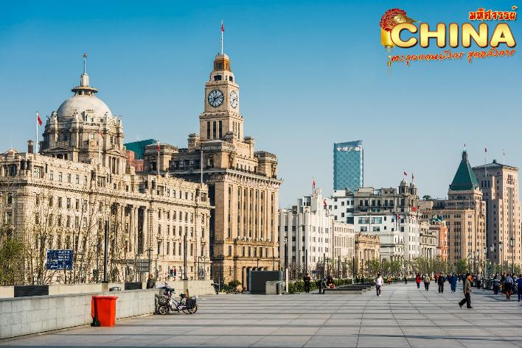
พาท่านลอด อุโมงค์เลเซอร์ ข้ามแม่น้ำไปไปยังฝั่ง เดอะบันด์ สัมผัสความมีชีวิตชีวาของย่านการค้าที่มีชื่อเสียงที่สุด ซึ่งได้ชื่อว่าเป็นแหล่งท่องเที่ยวยอดนิยมในมหานครเซี่ยงไฮ้ เนื่องจากเป็นจุดที่สามารถชมความสวยงามของหอคอยไข่มุกที่ตั้งอยู่ฝั่งตรงข้ามได้ทั้งในช่วงกลางวันและกลางคืน หากเคยได้ยินว่าเซี่ยงไฮ้นั้นคล้ายกับยุโรปในบางมุม กลิ่นอายความเป็นยุโรปนั้น มาจากสถาปัตยกรรมจำนวน 52 ตึก ในสไตล์ Eclecticism ที่ผสมผสานสถาปัตยกรรมไว้หลายรูปแบบ ตั้งเรียงรายยาวมากกว่า 1 กิโลเมตรเลียบกับแม่น้ำหวงผู่ ตึกเหล่านี้ส่วนมากจะเป็นที่อยู่ของสถาบันการเงิน และบริษัทการค้าสำคัญของจีน นำท่านสู่ หาดไว่ทาน (หาดเจ้าพ่อเซี่ยงไฮ้) ซึ่งเป็นต้นกำเนิดอันลือชื่อของตำนานเจ้าพ่อเซี่ยงไฮ้ เป็นถนนที่สวยงามอันดับหนึ่งของเมืองเซี่ยงไฮ้
ค่ำ บริการอาหารเย็น ณ ภัตตาคาร
จากนั้น พักที่ Holiday Inn Express หรือระดับเทียบเท่า
วันที่สี่ สถานีรถไฟความเร็วสูง • เมืองปักกิ่ง • พระราชวังฤดูร้อน
(เช้า/-/เย็น)
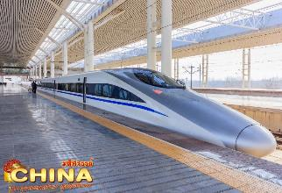
เช้า บริการอาหารเช้า ณ ห้องอาหารโรงแรม
จากนั้น นำท่านเดินทางไปยัง สถานีรถไฟความเร็วสูง นั่งรถไฟความเร็วสูงมุ่งหน้าสู่ เมืองปักกิ่ง เมืองหลวงของประเทศจีน เป็น 1 ใน 4 มหานครของประเทศจีน เป็นเขตการปกครองพิเศษเทียบเท่ามณฑลของประเทศ
กลางวัน อิสระอาหารกลางวันบนรถไฟ
จากนั้น ให้ท่านเยี่ยมชมสถาปัตยกรรมจีนโบราณ พระราชวังฤดูร้อน “อวี้เหอหยวน” ได้รับการกล่าวขานว่าเป็นพระราชวังของจักรพรรดิจีนที่ได้รับการอนุรักษ์ไว้อย่างสมบูรณ์ที่สุดในโลก มีชื่อเสียงในด้านเทคนิคการจัดสวนผสมผสานที่ใหญ่ที่สุดในโลก และมีภูมิทัศน์กับธรรมชาติที่เข้ากันได้อย่างลงตัว ตัวพระตำหนักตั้งอยู่บนเนินเขาริมทะเลสาบคุนหมิง ซึ่งในทะเลสาบมีเกาะเล็กๆ ที่มีสะพานหิน 17 โค้งอันสวยงามเลื่องชื่อ สถาปัตยกรรมและภูมิทัศน์ภายในราชวังประกอบไปด้วย สวนพฤกษชาติที่ร่มรื่น พระที่นั่ง เก๋งจีน รวมถึงสถาปัตยกรรมดั้งเดิมกว่า 100 แห่ง ได้แก่ พระตำหนัก ระเบียง วัด เจดีย์ ศาลาริมน้ำ ทางเดินที่มีหลังคาสไตล์จีนโบราณ สะพานหิน และเรือหินอ่อน (Marble Boat) ที่มีชื่อเสียง โดยสิ่งเหล่านี้ถูกสร้างขึ้นโดยฝีมือมนุษย์ทั้งสิ้น
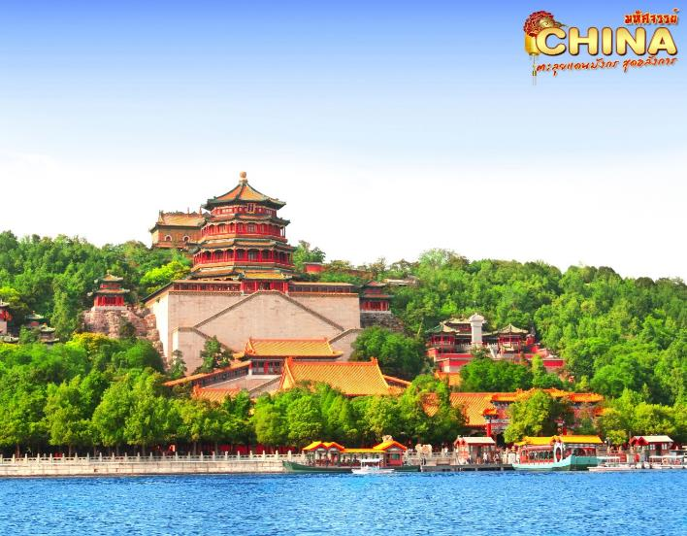
ค่ำ บริการอาหารเย็น ณ ภัตตาคาร
จากนั้น พักที่ Holiday Inn Express หรือระดับเทียบเท่า
วันที่ห้า ศูนย์สุขภาพแอนไอออน • กำแพงเมืองจีนด่านจูหยงกวน • ร้านหยก • ถนนหวังฝูจิ่ง • เมืองโบราณใต้ดิน
(เช้า/กลางวัน/เย็น)
เช้า บริการอาหารเช้า ณ ห้องอาหารโรงแรม
จากนั้น นำท่านชม ศูนย์สุขภาพแอนไอออน ให้ท่านเลือกชมผลิตภัณฑ์เพื่อสุขภาพเป็นของฝาก
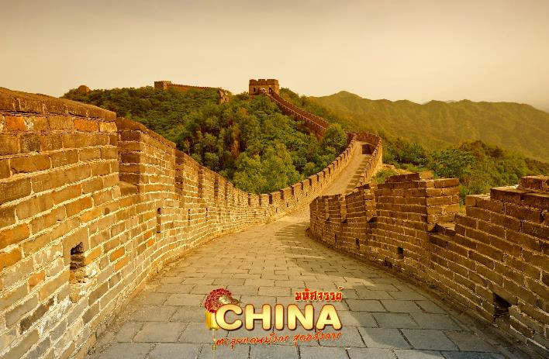
ชมความอลังการของ 1 ใน 7 สิ่งมหัศจรรย์ของโลกยุคโบราณ กำแพงเมืองจีน สิ่งก่อสร้างสุดยิ่งใหญ่ที่ผู้คนทั่วทุกมุมโลกต่างใฝ่ฝันที่จะได้มาเยือนสักครั้งในชีวิต กำแพงหินที่ทอดตัวยาวพาดผ่านหลากหลายสภาพภูมิอากาศ ทั้งทะเลทราย ทุ่งหญ้า ภูเขา จากฝั่งตะวันออกไปยังฝั่งตะวันตกของประเทศจีน ระยะทางความยาวประมาณ 21,196 กิโลเมตร กำแพงเมืองจีนถูกแบ่งออกเป็นหลายเส้นทาง หนึ่งในเส้นทางที่ได้รับความนิยมมากสุด ด่านจูหยงกวน ที่ขึ้นชื่อในเรื่องของความงามของทิวทัศน์กำแพงเมืองจีน ตั้งอยู่บนภูเขาสูงใหญ่สลับไปมา และมีป้อมปราการอายุนับร้อยปีที่เปิดให้นักท่องเที่ยวได้เข้าชม นำท่านชม ร้านหยก เครื่องประดับนำโชคของชาวจีน
กลางวัน บริการอาหารกลางวัน ณ ภัตตาคาร พิเศษ!! เมนู สุกี้มองโกล
จากนั้น นำทุกท่านสู่ ถนนหวังฝูจิ่ง ตลาดถนนคนเดินทางแห่งกรุงปักกิ่งที่รวบรวมสินค้าอันหลากหลาย ไม่ว่าจะเป็นข้าวของเครื่องใช้ เสื้อผ้า และอาหารที่ขึ้นชื่อยอดนิยมของชาวจีน ไปจนถึงอาหารแปลกตาที่หารับประทานยาก ถือได้ว่า เป็นหนึ่งในเอกลักษณ์ และสีสันอันคึกคักของถนนหวังฝูจิ่ง โดยสถานที่ไฮไลท์ที่ห้ามพลาด ถนนอาหารแปลก เป็นตรอกเล็กๆ ที่เปิดเฉพาะช่วงกลางคืน มีสารพัดอาหารแปลกๆ มากมาย อาทิ ตะขาบ แมงป่อง ปลาดาว ม้าน้ำ หอยเม่น ซึ่งคนจีนเชื่อว่าเป็นอาหารที่บำรุงร่างกาย นอกจากนี้ ยังมีร้านขาย “ขนมปิงถังหูลู” ขนมหวานโบราณยอดนิยมของชาวจีนนั่นเอง
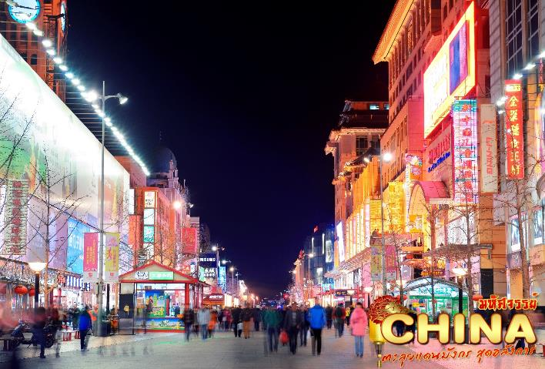

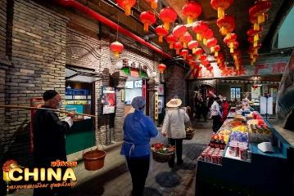
ลงบันไดเลื่อนภายในห้างหวังฝูจิ่ง เดินชม เมืองโบราณใต้ดิน จำลองกรุงปักกิ่งในช่วงของทศวรรษที่ 1980 และ 1990 ภายในเมืองโบราณท่านจะได้ชม สถานีรถไฟเก่า หัวรถจักรดีเซล Dongfeng ทดลองผลิตในปี 1958 และเริ่มผลิตในปี 1963 เป็นหนึ่งในหัวรถจักรดีเซลที่ใช้กับการรถไฟของจีน และเป็นรุ่นตัวแทนของหัวรถจักรดีเซลขับเคลื่อนด้วยไฟฟ้ารุ่นแรกในจีน สตูดิโอถ่ายภาพ สตูดิโอวิดีโอ สหกรณ์ ร้านแผ่นเสียง ซ่อมเครื่องใช้ในบ้าน ตรอกเก่า เป็นจุดเช็คอินใหม่ให้ท่านได้เลือกถ่ายรูป
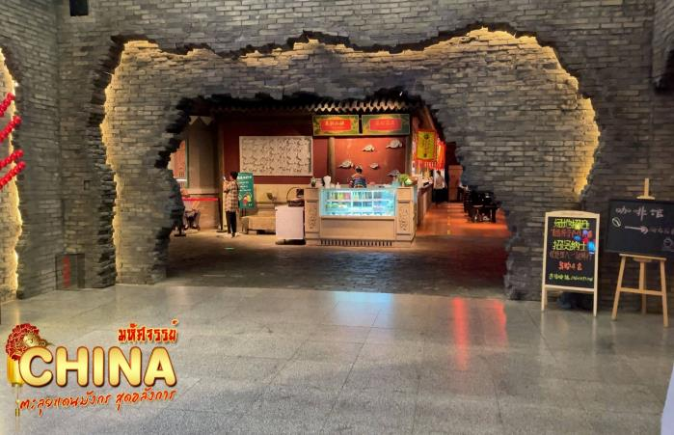
ค่ำ บริการอาหารเย็น ณ ภัตตาคาร
จากนั้น พักที่ Holiday Inn Express หรือระดับเทียบเท่า
วันที่หก จัตุรัสเทียนอันเหมิน • พระราชวังกู้กง (วังต้องห้าม) • ร้านครีมไข่มุก • ถนนแปะก๊วยเตี่ยวหยูไถ • สนามบินปักกิ่งแคปปิตอล • สนามบินสุวรรณภูมิ
(เช้า/กลางวัน/-)
เช้า บริการอาหารเช้า ณ ห้องอาหารโรงแรม
จากนั้น ชมความยิ่งใหญ่ จัตุรัสเทียนอันเหมิน หนึ่งในจัตุรัสที่มีชื่อเสียงที่สุดในโลก มีความสำคัญในวัฒนธรรมที่ยิ่งใหญ่ ถือเป็นสัญลักษณ์และที่ตั้งของเหตุการณ์สำคัญมามากมายในประวัติศาสตร์จีน จัตุรัสเทียนอันเหมินเป็นจัตุรัสที่มีขนาดใหญ่ที่สุดในโลก
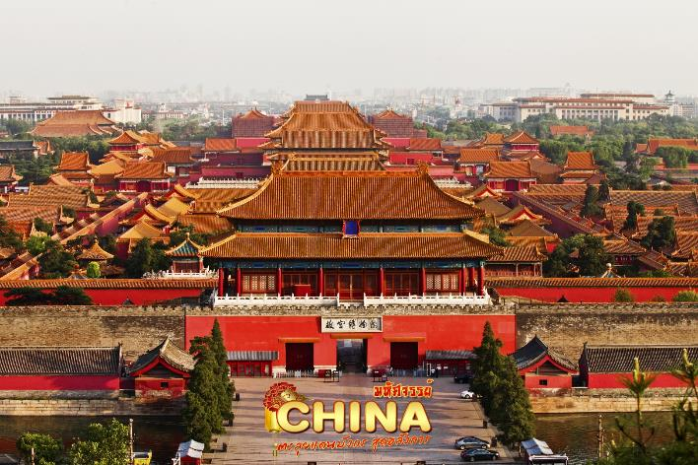
ย้อนรอยอารยธรรมสุดยิ่งใหญ่ พระราชวังกู้กง หรือ พระราชวังต้องห้าม (Forbidden City) มรดกโลกแห่งเมืองจีน เดิมเป็นที่ประทับของจักรพรรดิจีนมาหลายราชวงศ์ ปัจจุบันพระราชวังต้องห้ามกลายเป็นสถานที่ท่องเที่ยวที่มีชื่อเสียงที่สุดในปักกิ่ง และสามารถดึงดูดนักท่องเที่ยวมากมายจากทั่วโลกเพื่อมาชมความยิ่งใหญ่อลังการของสถาปัตยกรรมจีนโบราณ แบ่งออกได้เป็น 2 ส่วน คือ พระราชฐานชั้นนอก และพระราชฐานชั้นใน ก่อนจะผ่านเข้าสู่พระราชวังจะพบกับ ประตู่อู่ (Meridian Gate) ที่คุ้นตากันเป็นอย่างดี ไฮไลท์สำคัญที่พลาดไม่ได้เลยคือ พระที่นั่งไท่เหอ (Hall of Supreme Harmony) 1 ใน 3 พระที่นั่งสำคัญที่ใช้ในการประกอบพระราชพิธีต่างๆ เป็นสิ่งก่อสร้างที่มีขนาดใหญ่ที่สุดในพระราชวังต้องห้าม ซึ่งสร้างจากไม้ทั้งหลัง ด้านในท้องพระโรงมีขนาดกว้างขวางมาก รวมถึงบัลลังก์มังกรของฮ่องเต้ที่ตั้งอยู่บริเวณตรงกลาง แสดงถึงความยิ่งใหญ่ได้เป็นอย่างดี พิเศษ!! ไอศกรีมสุดฮิต ท่านละ 1 แท่ง
** หมายเหตุ: เนื่องจากบัตรเข้าชมพระราชวังกู้กง จำกัดนักท่องเที่ยวในการเข้าชม ทางบริษัทขอสงวนสิทธิ์ในการเปลี่ยนสถานที่ท่องเที่ยวเป็น สวนจิ่งซาน หรือ พระราชวังองค์ชายน้อย **

กลางวัน บริการอาหารกลางวัน ณ ภัตตาคาร
จากนั้น นำท่านไปยัง ร้านไข่มุก เลือกซื้อครีมไข่มุกบำรุงผิว ซึ่งสกัดมาจากไข่มุกน้ำจืดที่เพาะเลี้ยงในทะเลสาบ และนำท่านชมใบไม้เปลี่ยนสีที่ ถนนเตี่ยวหยูไถ เป็นจุดที่นักท่องเที่ยวนิยมมาถ่ายรูปมากที่สุด สีเหลืองของใบไม้ผลัดเปลี่ยนสี ** หมายเหตุ: ใบไม้เปลี่ยนสีขึ้นอยู่กับสภาพอากาศ **
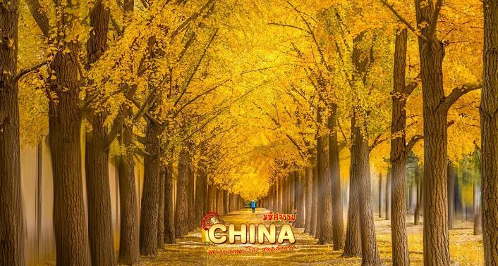
ได้เวลาสมควร นำท่านเดินทางสู่สนามบิน
20.15 น. ออกเดินทางสู่ สนามบินสุวรรณภูมิ โดย เที่ยวบินที่ CA979 (บริการอาหารว่างบนเครื่อง)
23.55 น. เดินทางถึง กรุงเทพฯ โดยสวัสดิภาพ พร้อมความประทับใจมิรู้ลืม

อัตราค่าบริการและเงื่อนไขรายการท่องเที่ยว

เซี่ยงไฮ้ ปักกิ่ง เที่ยว 2 มหานคร (CA) 6 วัน 4 คืน
วันเดินทาง | ราคาผู้ใหญ่  พักห้องละ 2-3 ท่าน  (ไม่มีราคาเด็ก) | ราคาทัวร์  ไม่รวมตั๋วเครื่องบิน | พักเดี่ยว  ชำระเพิ่ม
13-18 ตุลาคม 2567 | 35,999 | 30,999 | 6,000
16-21 ตุลาคม 2567 | 35,999 | 30,999 | 6,000
20-25 ตุลาคม 2567 | 35,999 | 30,999 | 6,000

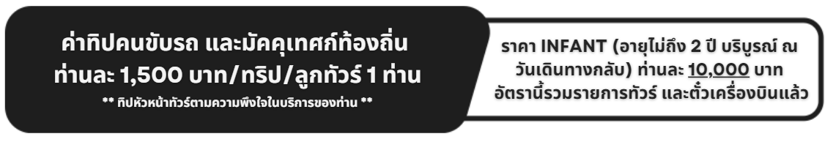
โปรดอ่านอย่างละเอียด:
- เนื่องจากห้องพักของโรงแรมในประเทศจีนนั้น มีห้องพักประเภท DOUBLE BED (DBL) ค่อนข้างจำกัด หากลูกค้ามีความประสงค์จะพักห้องประเภทนี้ กรุณาแจ้งเจ้าหน้าที่ล่วงหน้าก่อนทำการจองเท่านั้น
- บริษัทฯ จะยึดประเภทห้องพักตามใบจองจากบริษัทเอเจนซี่ที่ท่านทำการจองทัวร์มาเท่านั้น หากมีการปรับเปลี่ยนห้องพักในระยะเวลาใกล้วันเดินทาง บริษัทฯ ขอสงวนสิทธิ์เปลี่ยนแปลงประเภทห้องพัก หรือเรียกเก็บค่าใช้จ่ายเพิ่มเติ่ม
- จองทัวร์พร้อมชำระเงินมัดจำ 10,000 บาท / ลูกทัวร์ 1 ท่าน ก่อนการเดินทางอย่างน้อย 21 วัน มิเช่นนั้นจะถูกยกเลิกการจองโดยอัตโนมัติ (ช่วงวันหยุดยาวหรือวันหยุดนักขัตฤกษ์ ควรชำระก่อนเดินทางไม่น้อยกว่า 30 วัน)
- โรงแรมที่ระบุในรายการทัวร์เป็นเพียงโรงแรมที่นำเสนอเบื้องต้นเท่านั้น ซึ่งอาจจะมีการเปลี่ยนแปลง แต่โรงแรมที่เข้าพักจะเป็นระดับเดียวกันเท่านั้น ตามมาตรฐานโรงแรมประเทศจีน
- โปรแกรมทัวร์ที่ต้อง ลงร้านรัฐบาล หากท่านไม่ประสงค์จะเข้าร้านรัฐบาลจะมีค่าใช้จ่ายเพิ่ม ตามเงื่อนไขท้ายรายการระบุ
- โปรแกรมที่มีการเดินทางด้วยรถไฟความเร็วสูง กรณีเปลี่ยนแปลงคนเดินทางจะต้องทำการออกตั๋วรถไฟความเร็วสูงใหม่เท่านั้น ไม่สามารถเปลี่ยนแปลงชื่อผู้เดินทางได้ทุกกรณี
- โปรแกรมทัวร์ไม่รวมค่าวีซ่า บริษัทฯ ขอสงวนสิทธิ์ไม่หักคืนค่าวีซ่าทุกกรณี เนื่องจากทางรัฐบาลไทย-จีนประกาศยกเลิกวีซ่า (ตั้งแต่ 1 มี.ค. 67 เป็นต้นไป) หากมีการเปลี่ยนแปลงจะยึดตามเงื่อนไขท้ายรายการระบุ
- ข้อความสำคัญ! พาสปอร์ตต้องมีอายุการใช้งาน ไม่ต่ำกว่า 6 เดือน นับจากวันที่เดินทางกลับเข้าประเทศไทย และมีหน้าว่างสำหรับลงตราประทับวีซ่า และประทับตราเข้า-ออกประเทศ อย่างน้อย 2 หน้าเต็ม
